Anexo 1
Cuento para niños sobre solidaridad.
Aprovechando como recurso la lectura de cuentos en voz alta y la posibilidad de promover un juego de roles que vaya representando el curso de la historia, se acude a éste como un recurso pedagógico para motivar y sensibilizar sobre la Empatía y la Solidaridad, aludiendo al final explícitamente a la realidad Colombiana de la búsqueda de desaparecidos.
Titulo: BAJO UNA SETA. (un Hongo o un Champiñón)
Había una vez una hormiga que quedó atrapada bajo la lluvia muy fuerte que empezó a caer. Desesperada, la Hormiga se preguntó:
- ¿Dónde podré protegerme?
En eso la hormiguita divisó una hermosa seta y sin pensar dos veces, se metió debajo esperando que dejara de llover. Pero la lluvia era cada vez más fuerte.

Después de un rato llegó una mariposa con sus alitas tan, pero tan mojadas, que ya no podía ni volar, se arrastró hasta la seta y dijo:

- Hormiga, hormiga, ¡déjame cobijarme debajo de la seta! Estoy toda mojada, tengo frío y no puedo volar.
La hormiga le contestó:
- El espacio es muy pequeño, pero no importa, estaremos muy apretadas, pero en buena armonía.
La mariposa y la hormiga se cobijaron debajo de la seta mientras seguía lloviendo más y más.

Al poco rato llegó un pequeño ratoncito corriendo y dijo:
- Por favor hormiga y mariposa, ¡déjenme entrar debajo de la seta! Estoy todo empapado.
La hormiga y la mariposa le contestaron:
- Bueno casi no hay espacio para ti, pero no importa. ¡Nos apretaremos un poquito para que tú quepas!
La lluvia era cada vez más y más fuerte, parecía que no iba a cesar nunca más.
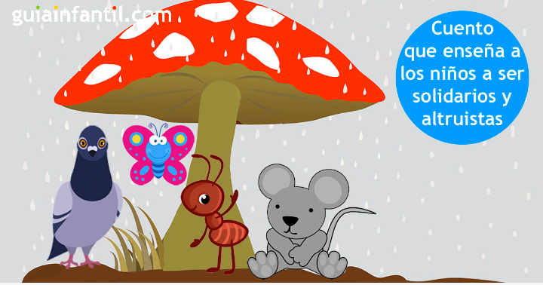

En eso llegó una paloma mojada y temblorosa y dijo:
- Hormiga, mariposa, ratoncito, todas mis plumas están mojadas, mis alas están cansadas… por favor, ¡déjenme que me seque y descanse bajo la seta hasta que deje de llover!
El ratoncito le contestó:
- Pero es que aquí ya no hay espacio.
Y la palomita les pidió:
- Apriétense un poquito…
Entonces el ratoncito dijo:
- Está bien vamos todos a apretarnos un poquito más, mirad que mojadita está nuestra amiguita.

Entonces llegó corriendo una liebre y dijo:
- Por favor, por favor… ¡escóndanme que me persigue la zorra!.
La hormiga les dijo a los demás:
- ¡Pobre Liebre! Vamos a apretarnos un poquito más.

Acababan de esconder a la liebre bajo la seta cuando llegó corriendo la zorra y husmeando enfurecida el aire dijo:
- ¿Han visto ustedes a la liebre? ¿Seguro que no está escondida aquí?
Y la mariposa le contestó:
- ¿Cómo podría esconderse aquí si no hay espacio?
Así que la zorra miró a su alrededor refunfuñando y se marchó.

Por fin dejó de llover y el sol volvió a brillar en el cielo radiante. Extrañada la hormiga se pregunta:
- ¿Cómo es posible? Antes apenas cabía yo solita debajo de la seta, y luego ha habido sitio para los cinco.

En eso una rana que lo había visto todo desde un sitio cercano se acercó a la seta riendo y croando y le dijo:
- Amiga hormiga, no te das cuenta que la magia está en la solidaridad! ¡cuando nos ayudamos todo se resuelve!
Finalmente todos miraron la seta y comprendieron porqué, al principio, la hormiga apenas había cabido y, sin embargo, al final los cinco animalitos habían logrado meterse debajo de la seta.
FIN

Algunas Preguntas orientadoras para promover la conversación

- ¿Por qué la hormiga estaba desesperada al principio del cuento?
- ¿Qué animales fueron apareciendo en la historia?
- ¿Cómo eran esos animales?
- ¿Quién los protegió?
- ¿Qué hubiese pasado si la mariposa siguiera bajo la lluvia?
- ¿Qué le pasaba a la liebre? ¿También se escondía de la lluvia? O ¿por qué corría asustada?
- ¿Qué les hubiese pasado a los animales si no hubiesen encontrado refugio?
- Tal vez, ¿se habrían perdido?
- ¿Qué le hubiera pasado a la liebre, sino no se hubiera protegido?
- ¿Y que sentirían las familias de estos animales, si los hubieran perdido?
- ¿Qué creen que harían las familias, si no recibían noticias de las mariposas y las liebres, si se hubiesen perdido?
- ¿Creen que podemos encontrar lugares seguros ( o para refugiarnos o protegernos) donde todos quepamos?

Algunas pistas para la movilización con el fin de retroalimentar y poner énfasis en las emociones de la Empatía y la Solidaridad:

- Motivar a expresar emociones básicas, apoyarse en Dibujos con las Caritas que las presentan. Anexo.
- Motivar a hacer las expresiones de los animales del cuento, de asustados, alegres, sorprendidos, etc.
- Motivar a cambiar de zapatos y preguntar ¿Qué se siente ponerse los zapatos del otro? Y desde allí, motivar a expresar como se perciben cuando se entiende lo que cada uno siente. Empatía tiene que ver con ‘darse cuenta de lo que otro le pasa’ , casi que es ‘sentir lo que el otro siente’.
- Motivar a expresar lo que comprenden por ayudarse mutuamente (solidaridad)

Se puede finalizar contando que en Colombia, hay muchas familias y comunidades que buscan a sus seres queridos, que esperamos que algún día sepan de su paradero, y dejar el mensaje de que queremos ‘ser más solidarios’ para que estas pérdidas, No se repitan.
Y se invita a dejar una huella o un mensaje como quiera con dibujos o pegando imágenes de un collage en el ‘Muro de las Expresiones y Reconocimientos’, que puede ser papel Kraft o cartulina pegada en un sitio especial en una pared – debajo de las frases alusivas al evento.

En: https://www.guiainfantil.com/ocio/cuentos-infantiles/bajo-una-seta-cuento-para-ninos-sobre-solidaridad-cooperacion-y-altruismo/

